Международный день кофе (День эспрессо)
Какой один из самых любимых напитков всех людей на планете?
Правильно, кофе, ароматный и крепкий, поднимающий настроение и дарящий бодрость. Ежедневно на планете выпивается более 2 млрд. чашек кофе – поражающая цифра!
Итальянцы – известные кофеманы, здесь без чашечки хорошего, качественного кофе не обходится ни одна деловая или личная встреча.
17 апреля весь мир празднует День кофе, а жители Италии – день обожаемого ими эспрессо. Почти 80 лет назад, в 1938 г. владелец одного бара получил патент на кофеварку (где горячий пар под давлением проходил через молотые кофейные зерна) – так и началось победное шествие эспрессо по Италии и впоследствии по всей планете.
Ученые утверждают – этот напиток в разумной дозировке (не более 2-3 порций в день) полезен. Он не только активизирует нервную систему, но и препятствует развитию сердечно-сосудистых недугов и некоторых онкологических заболеваний.
Международный день кофе – это профессиональный праздник бариста или барменов, а также всех поклонников и почитателей напитка. Кофейни, рестораны, бары и террасы в этот день проводят всевозможные интересные акции, угощают посетителей новыми вариациями эспрессо, рассказывают о тонкостях и правилах его приготовления.
Попробуйте выполнить поделку из ароматных кофейных зерен!

Можно добавить к кофейным зернам различные крупы.

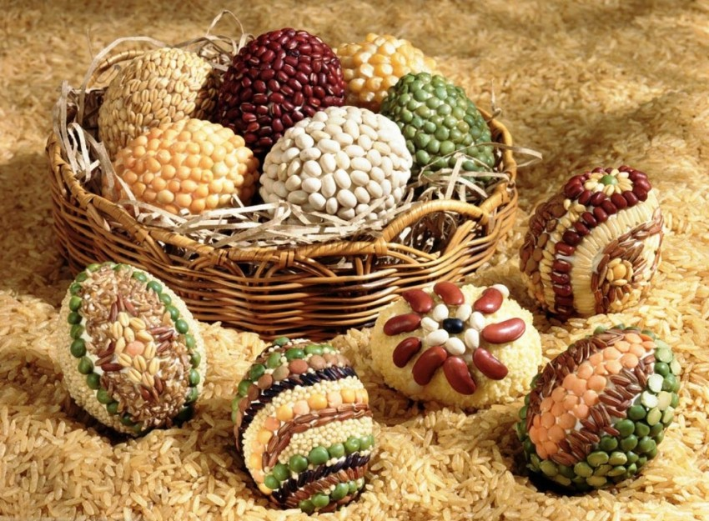
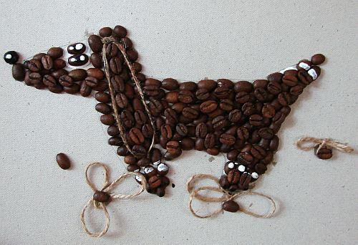

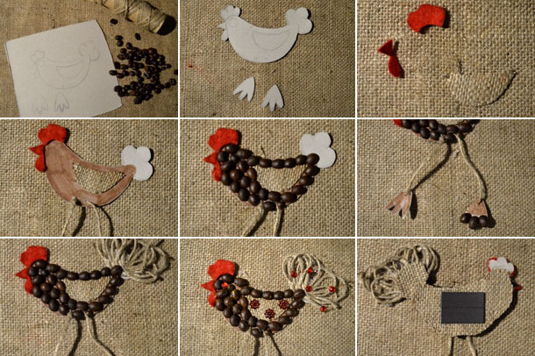
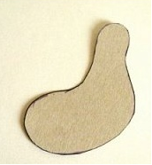 | 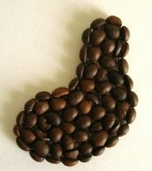
 | 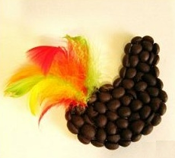
 | 

